INDICA AO PODER EXECUTIVO MUNICIPAL QUE SEJA REALIZADA A LIMPEZA NO TERRENO LOCALIZADO NA RUA 19 ENTRE AS RUAS 42 E 44 AO LADO DA (APP) DO BAIRRO JARDIM EUROPA.
De conformidade com o que estabelece o Artigo 120 do Regimento Interno da Casa, o Vereador Subscritor, depois de ouvida a Soberano e Douta manifestação do Plenário, INDICA ao Poder Executivo Municipal que seja realizada a limpeza no terreno localizado na Rua 19 entre as Ruas 42 e 44 ao lado da (APP) do Bairro Jardim Europa.

JUSTIFICATIVA

A presente Indicação tem a finalidade de atender as reivindicações, feitas por moradores do bairro, que cobram a devida limpeza deste terreno tomado pelo mato alto que está acumulando lixos, atraindo bichos e gerando insegurança com o possível acumulo de água parada, fazendo desse local um criadouro do mosquito Aedes aegypt, transmissor da dengue, zika e chikungunha.

Esperamos e contamos com a atenção do Poder Executivo Municipal através de suas Secretarias, para o atendimento desta importante indicação na qual merece atenção.

Fotos em anexo:

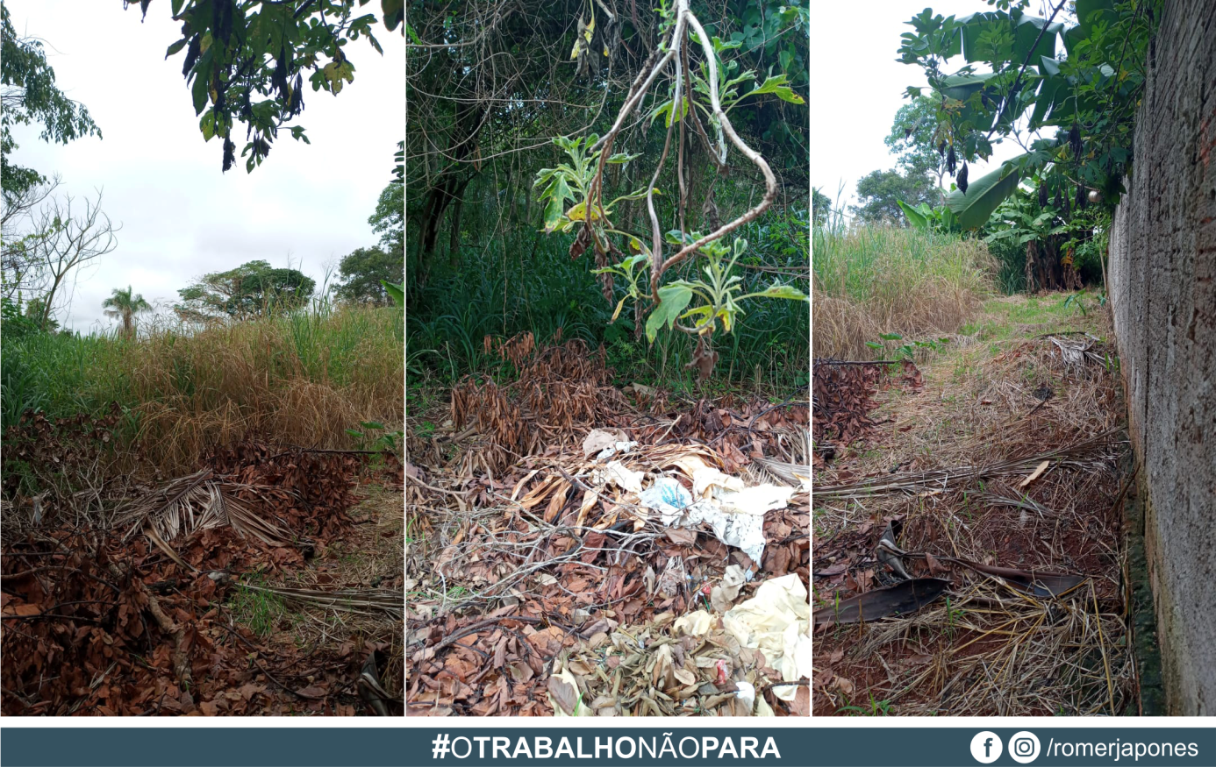

Plenário das Deliberações, Vereador Daniel Lopes da Silva, Câmara Municipal de Tangará da Serra, Estado de Mato Grosso, aos nove dias do mês de março do ano de dois mil e vinte e um.
.



